**РОССИЙСКИЙ УНИВЕРСИТЕТ ДРУЖБЫ НАРОДОВ**

**Факультет физико-математических и естественных наук**

**Кафедра прикладной информатики и теории вероятностей**

**ОТЧЕТ**

**ПО ЛАБОРАТОРНОЙ РАБОТЕ № 1**

*дисциплина: Архитектура компьютера*

Студент: Андрюшин Никита Сергеевич

Группа: НПИбд-01-23

**МОСКВА**

2023 г.

**Цель работы**

Научиться работать с командной строкой, научиться работать с операционной системой Linux, а также уметь с помощью команд создавать файлы и папки, удалять их, а также перемещаться по файловой системе. Освоить прочие базовые команды.

**Выполнение лабораторной работы**

Для начала нам нужно убедиться, что мы находимся в корневом каталоге перейти в него мы можем командой cd. (см. рис. 1)

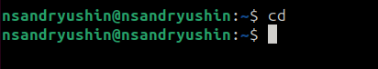

Рисунок 1. Использование команды cd

Узнаем, где мы находимся с помощью команды pwd. (см. рис. 2)



Рисунок 2. Использование команды pwd

Теперь нам нужно перейти в подкаталог "Документы". Так как мы находимся в домашнем каталоге, а в нем и находится наша папка "Документы", мы можем перейти в этот неё по относительному пути. (см. рис. 3)



Рисунок 3. Переход в папку документы (по отн. пути)

Теперь перейдем в каталог /usr/local/. Так как он находится в корне (не в дочерней директории домашней папки), нам потребуется указать абсолютный путь к этой папке. (см. рис. 4)



Рисунок 4. Переход в папку /usr/local/ (по абс. пути)

Как видно, абсолютный путь отличается от относительного пути тем, что всегда начинается со знака "/".

Теперь попробуем перейти в последний посещённый нами каталог. Это можно сделать командой "cd -" (см. рис. 5)

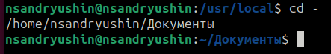

Рисунок 5. Переход в последний посещённый каталог

Чтобы перейти на один каталог выше, нам достаточно ввести команду "cd .." (см. рис. 6)



Рисунок 6. Переход на каталог выше

Посмотрим, в каком каталоге мы в итоге оказались командой "pwd" (см. рис. 7)



Рисунок 7. Использование команды pwd

Теперь вернемся в домашний каталог и посмотрим, что в нём содержится. Для того, чтобы перейти в него, достаточно ввести "cd ~", а для того, чтобы посмотреть, что там хранится, нужно ввести команду "ls". (см. рис. 8)

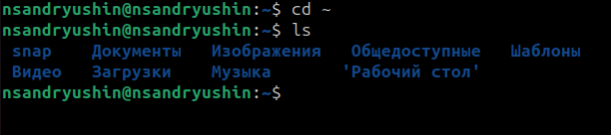

Рисунок 8. Использование команды ls

Теперь командой "nautilus" откроем проводник и убедимся в том, что вывод команды "ls" и проводника показывают одни и те же файлы и папки. (см. рис. 9)

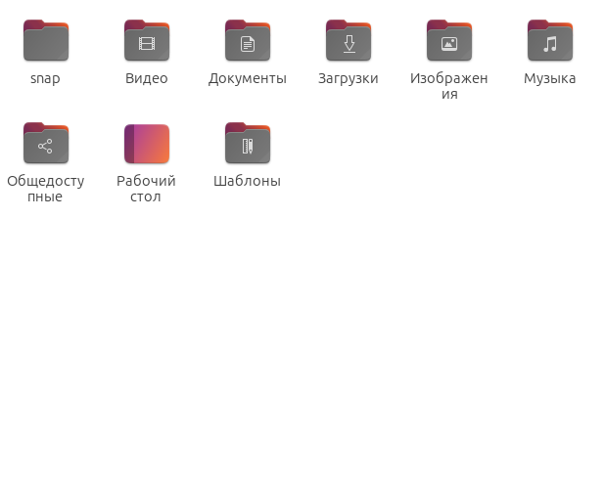

Рисунок 9. Проводник

Использовать "ls" можно для отображения файлов и каталогов папки по её относительному пути. Для этого вводим команду "ls" и относительный путь к папке, содержание которой мы хотим посмотреть. В нашем случае это будет папка "Документы". (см. рис. 10)



Рисунок 10. Просмотр содержимого папки Документы

Теперь воспользуемся командой "ls" для того, чтобы узнать содержимое каталога по его абсолютному пути.Мы будем смотреть содержимое каталога /usr/local/. (см. рис. 11)



Рисунок 11. Просмотр содержимого папки /usr/local/

Кроме того, у команды "ls" есть множество различных ключей.Мы воспользуемся несколькими из них.

Попробуем воспользоваться ключом -а. Он позволит нам отобразить все файлы, даже скрытые. (см. рис. 12)

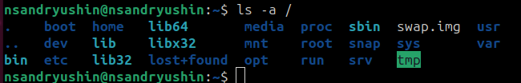

Рисунок 12. Вывод всех файлов

Ключ -R позволит нам рекурсивно вывести весь список файлов и подкаталогов. (см. рис. 13)

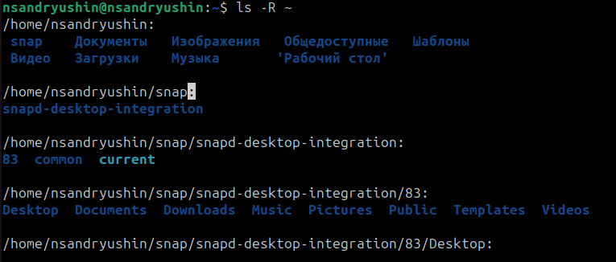

Рисунок 13. Рекурсивный вывод содержимого

Ключ -h позволит нам также отобразить размер файлов. (см. рис. 14)

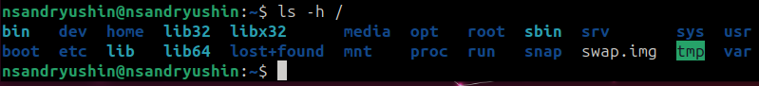

Рисунок 14. Отображение размера файлов

Благодаря ключу -l мы можем узнать дополнительную информацию о файле, например, права доступа, владельцы и группы. (см. рис. 15)

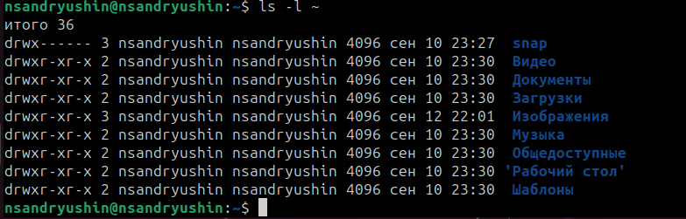

Рисунок 15. Вывод дополнительной информации

С помощью ключа -i мы можем вывести уникальный номер файлов. (см. рис. 16)

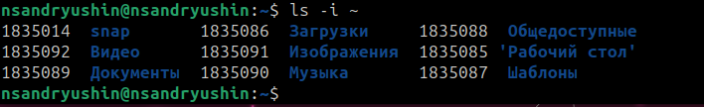

Рисунок 16. Вывод уникального номера файлов

Ключ -d отвечает за то, чтобы наши каталоги, которые мы указали в аргументе, воспринимались как обычные файлы. (см. рис. 17)

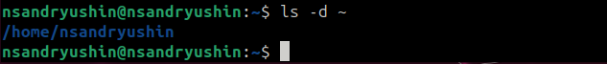

Рисунок 17. Вывод папки как обычного файла

Теперь разберемся с созданием папок. Переместимся в домашний каталог и создадим папку parentdir командой mkdir. (см. рис. 18)



Рисунок 18. Использование команды mkdir

Теперь проверим, что каталог был создан. С этим нам поможет команда "ls". (см. рис. 19)

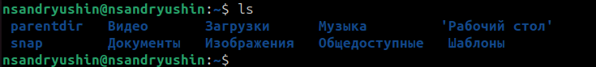

Рисунок 19. Проверка командой ls

Теперь попробуем создать подкаталог dir в уже существующим каталоге parentdir. (см. рис. 20)



Рисунок 20. Создание подкаталога

Команда mkdir может принимать в себя несколько аргументов. В таком случае создастся одновременно несколько папок. Попробуем создать одновременно 3 папки с соответствующими именами dir1, dir2 и dir3 в каталоге parentdir. (см. рис. 21)

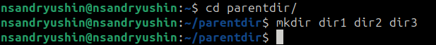

Рисунок 21. Создание нескольких подкаталогов одной командой

Если нам нужно создать папку в подкаталоге, в котором мы в данный момент не находимся, мы можем указать путь, в котором создастся папка. Cоздадим папку newdir в домашнем каталоге. (см. рис. 22)



Рисунок 22. Создание папки newdir

Проверим, создалась ли наша папка командой "ls" (см. рис. 23)

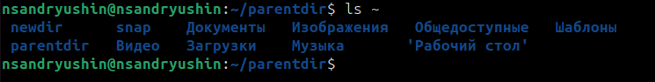

Рисунок 23. Проверка корректности выполнения команды командой ls

Ключ -p к команде mkdir способен создавать сразу целую цепочку дочерних директорий. Создадим с помощью этого ключа последовательность вложенных каталогов newdir/dir1/dir2 (см. рис. 24)



Рисунок 24. Создание последовательности вложенных каталогов ключом -p

К созданию файлов для их создания существует команда "touch". Для того, чтобы создать файл, достаточно ввести эту команду и как аргумент указать название файла и путь к нему. Создадим файл text.txt в папке newdir/dir1/dir2. (см. рис. 25)



Рисунок 25. Использование файла командой touch

Теперь проверим наличие этого файла командой "ls" (см. рис. 26)



Рисунок 26. Проверка командой ls

Теперь рассмотрим, как можно удалять файлы. Это можно сделать командой rm. Попробуем удалить все файлы, которые заканчиваются на ".txt" в каталоге /newdir/dir1/dir2. (см. рис. 27)

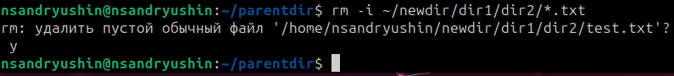

Рисунок 27. Удаление файлов с подтверждением операции командой rm

Здесь ключ -i используется для того, чтобы запрашивалось подтверждение на удаление файла.

Теперь с помощью ключа -R удалим папку newdir, а также все файлы, которые содержат в своём названии фразу "dir" в папке parentdir. (см. рис. 28)



Рисунок 28. Рекурсивное удаление папок

Перейдем в домашний каталог и создадим следующие папки и файлы (см. рис. 29):

parentdir1/dir1

parentdir2/dir2

parentdir3

parentdir1/dir1/text1.txt

parentdir2/dir2/text2.txt

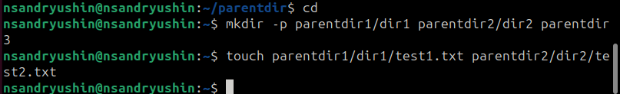

Рисунок 29. Созданме папок и файлов

Они нужны нам для того, чтобы на практике рассмотреть, как происходит копирование и перемещение. За Копирование отвечает команда cp. Попробуем с помощью нее скопировать файл test2.txt в папку parentdir3. (см. рис. 30)



Рисунок 30. Использование команды cp для копирования

Теперь рассмотрим, как происходит перемещение. Перемещение производится с помощью команды mv. Попробуем с помощью нее переместить файл test2.txt в папку parentdir3. (см. рис. 31)



Рисунок 31. Перемещение командой mv

Как видим, эти 2 команды первым аргументом принимают в себя файл/папку, которые нужно переместить или скопировать. Вторым же аргументом указывается то место, куда этот файл/папку нужно скопировать либо переместить.

Теперь проверим с помощью команды "ls" Насколько правильно мы скопировали и переместили файлы (см. рис. 32)

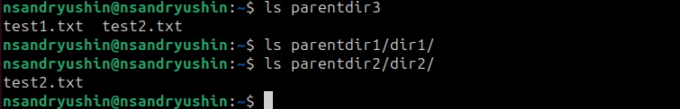

Рисунок 32. Использование команды ls для проверки

Стоит заметить, что команда "mv" может переименовать файл, а команда "cp" может создать копию файла с другим именем.

Например, попробуем переименовать файл test1.txt в newtest.txt, Запрашивая при этом подтверждение.

Также попробуем создать копию файла test2.txt. Пусть копия будет носить название subtest2.txt. (см. рис. 33)

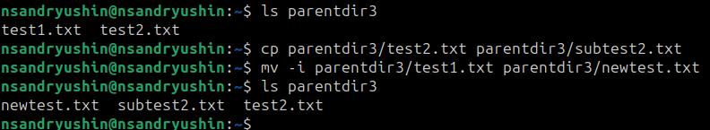

Рисунок 33. Создание копии файла и переименование

Теперь попробуем переименовать каталог dir1 в newdir (см. рис. 34)

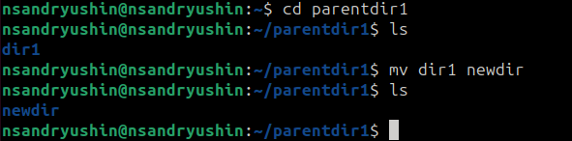

Рисунок 34. Переименование каталога dir1 в newdir

Теперь рассмотрим команду "cat". Она выводит содержимое файла. Попробуем посмотреть, что хранится в файле /etc/hosts. (см. рис. 35)

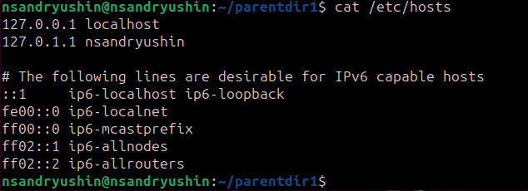

Рисунок 35. Использование команды cat

**Задание для самостоятельной работы**

Теперь приступим к выполнению заданий для самостоятельной работы. Необходимо перейти в домашнюю директорию командой "cd". Далее, командой pwd необходимо узнать адрес нашей домашней директории. (см. рис. 36)

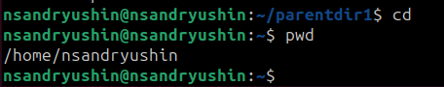

Рисунок 36. Использование команды pwd, чтобы узнать адрес домашней директории

Убедимся, что мы находимся в домашней директории и создадим папку tmp, после чего перейдем в неё. (см. рис. 37)

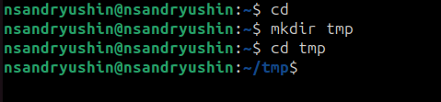

Рисунок 37. Создание и переход в папку tmp

Теперь введем команду "pwd", чтобы мы поняли, где мы находимся. (см. рис. 38)

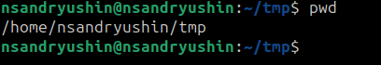

Рисунок 38. Использование pwd в папке tmp

Перейдем в каталог /tmp и введем команду pwd. (см. рис. 39)

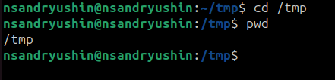

Рисунок 39. Перехрд в директорию /tmp и использование pwd

Мы видим, что результат команды pwd отличается. Это связано с тем, что в 1 случае мы смотрели, где находится папка tmp, которая в домашнем каталоге, а во 2 случае мы смотрели, где находится папка /tmp, которая находится в корне.

Теперь попробуем посмотреть содержимое нескольких каталогов. Для начала перейдем в корневой каталог и пропишем команду "ls". (см. рис. 40)

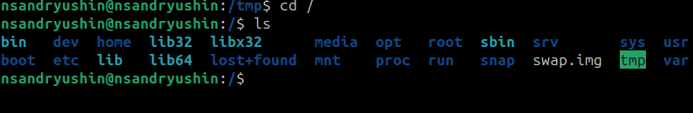

Рисунок 40. Переход в корень и использование ls

Повторим те же самые действия для домашнего каталога и каталогов /etc и /usr/local. (см. рис. 41, 42)

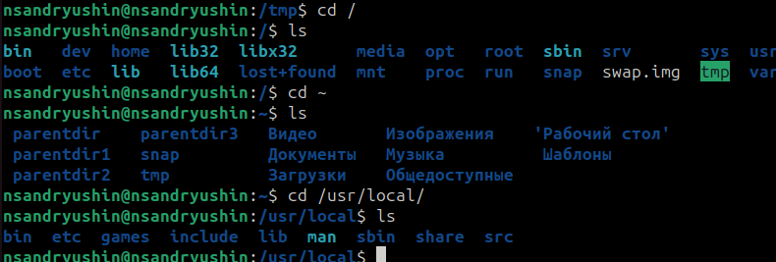

Рисунок 41. Использование ls для домашнего каталога и /usr/local/

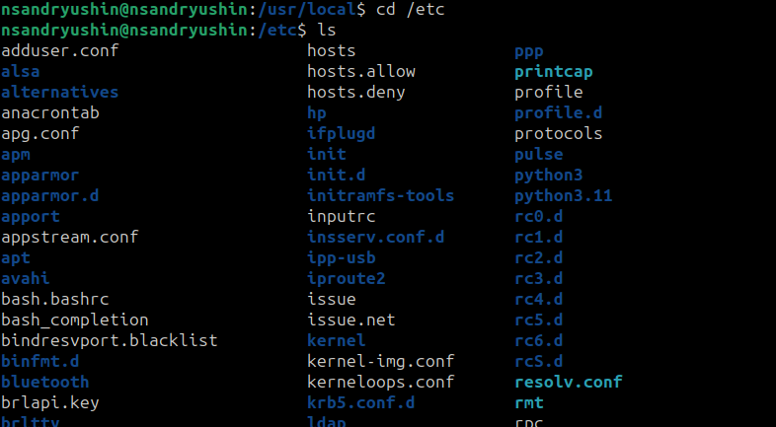

Рисунок 42. Использование ls в папке /etc

Попробуем теперь применить свои знания создания папок и каталогов на практике:

Создадим каталог temp, а также каталог labs с подкаталогами lab1, lab2 и lab3. (см. рис. 43)



Рисунок 43. Создание папки temp и подкаталогов папки labs

Теперь создадим в каталоге temp файлы text1.txt, text2.txt и text3.txt. После этого убедимся с помощью команды ls, что все действия были завершены успешно. (см. рис. 44)

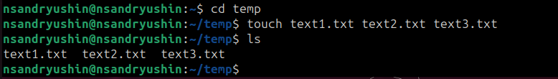

Рисунок 44. Создание нескольких файлов одной командой touch

Теперь воспользуемся текстовым редактором для того, чтобы отредактировать файл text1.txt и вписать туда свое имя. (см. рис. 45)



Рисунок 45. Использование mcedit

Для того, чтобы сохранить файл, нужно нажать на f 2. (см. рис. 46)

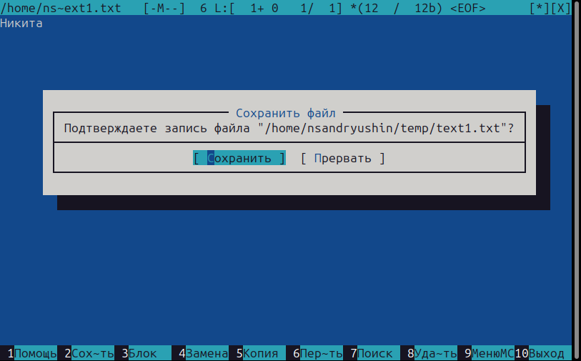

Рисунок 46. Сохранение файла в mcedit на f2

Ту же самую операцию применяем к файлам text2.txt и text3.txt. В файл text2.txt мы запишем фамилию, а в файл text3.txt - учебную группу (см. рис. 47)

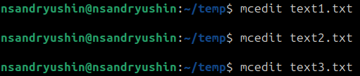

Рисунок 47. Редактирование остальных файлов в mcedit

Теперь выведем на экран содержимое этих файлов командой "cat". (см. рис. 48)

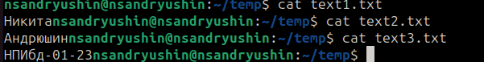

Рисунок 48. Использование команды cat для проверки

Теперь с помощью команды "cp" скопируем все файлы, чьи имена заканчиваются на ".txt" из каталога temp в каталог labs. Далее с помощью команды mv переименуем файлы каталога labs и переместим их следующим образом (см. рис. 49):

text1.txt мы переименуем в firstname.txt и переместим в каталог lab1

text2.txt мы переименуем в lastname.txt и переместим в каталог lab2

text3.txt мы переименуем в id-group.txt и переместим в каталог lab3

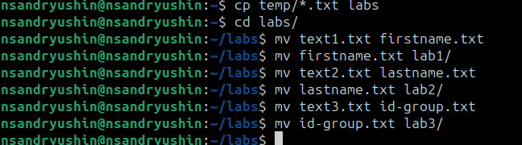

Рисунок 49. Переименование и перемещение файлов комадой mv

Теперь с помощью команды "ls" убедимся, что все файлы были перемещены, куда надо. Также воспользуемся командой "cat", чтобы посмотреть, что в файлах действительно содержится то, что нужно. (см. рис. 50)

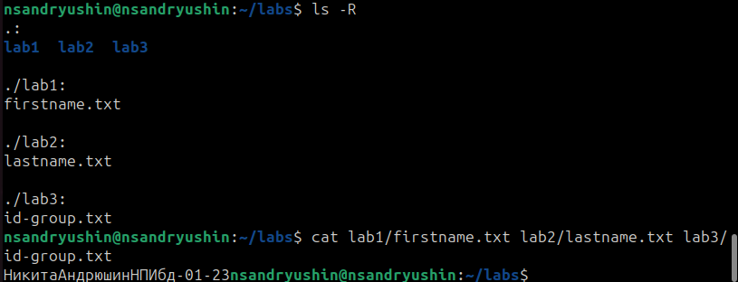

Рисунок 50. Проверка корректности выполнения команд с помощью ls и cat

Теперь с помощью команды rm мы удалим все файлы и папки, которые создавали в ходе работы. (см. рис. 51, 52)

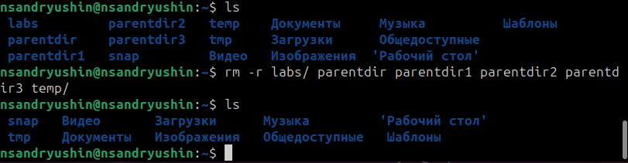

Рисунок 51. Удаление файлов и папок после выполнения лабораторной работы

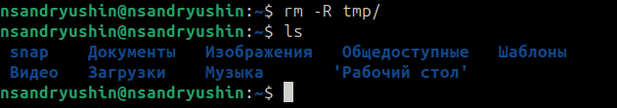

Рисунок 52. Удаление оставшихся папок и файлов

**Выводы**

В результате выполнения лабораторной работы были получены навыки работы с командной строкой, появилось понимание работы в операционной системе Linux, а также были получены знания, помогающие создавать, удалять переименовывать файлы с папками.